Nom au complet : Giotto di Bondone

Image de lui : 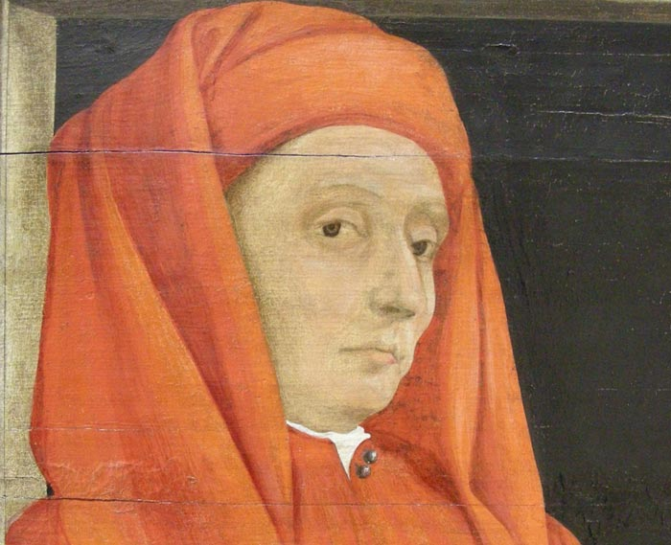

Période de temps : 1267 à 1337

Nationalité : italien

Découverte : il fait la découverte de l’étoile de la berge une sonde spatial a été nommer en son nom

